DECRETO Nº. 2.374/2020

“Prorroga os Decretos n.º 2.366/2020 e 2.368/2020 como medidas de prevenção ao contágio pelo novo coronavírus (covid-19) no âmbito da administração pública”

CARLOS RENATO TEIXEIRA MACHADO, Prefeito do Município de Hulha Negra, Estado do Rio Grande do Sul, no uso de suas atribuições legais que lhe confere a Lei Orgânica do Município, CONSIDERANDO os recentes protocolos emitidos pela Organização Mundial de Saúde, pelo Ministério da Saúde, pela Secretaria Estadual de Saúde e pelo Comitê Estadual de Atenção ao Coronavírus– COE, bem como:

CONSIDERANDO as dinâmicas do avanço da epidemia no país e no mundo, bem como a situação singular do Estado, cujo período de inverno acentua a probabilidade de contágio, e as mudanças no quadro nas últimas 24hrs após o reconhecimento da pandemia pela Organização Mundial de Saúde;

CONSIDERANDO a necessidade de manter as medidas visando a contenção da propagação do vírus em resposta à emergência de saúde pública prevista no art. 3º da Lei Federal nº 13.979, de 06 de fevereiro de 2020;

CONSIDERANDO o compromisso da Prefeitura em evitar e não contribuir com qualquer forma para propagação da infecção e transmissão local da doença,

CONSIDERANDO a necessidade de manutenção dos serviços básicos prestados pelo Ente Municipal;

CONSIDERANDO que os serviços públicos administrativos estão sendo oferecidos sem prejuízo à população no turno único, não comprometendo com isso a continuidade do mesmo;

D E C R E T A:

Art. 1º. – Ficam prorrogados até 03 de abril de 2020 os Decretos n.º 2.366/2020 e 2.368/2020, em caráter excepcional, enquanto forem necessárias medidas para o enfrentamento da emergência de saúde pública de importância internacional decorrente do surto epidêmico de coronavírus (COVID-19), podendo ser prorrogados se permanecer a necessidade.

Art. 2.º - Este Decreto entra em vigor na data de sua publicação.

GABINETE DO PREFEITO, em 31 de março de 2020. 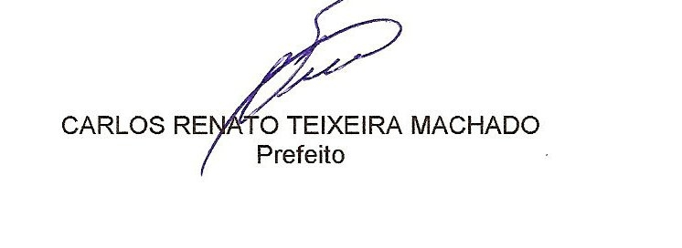

REGISTRE-SE E PUBLIQUE-SE

